北京世纪坛医院无纸化系统

接口方案

南京海泰医疗信息系统有限公司
Nanjing Haitai Medical Information System Co.，Ltd
2019年4月

版 本 信 息

（后续更改，请及时更新版本信息）
版本 | 作者 | 时间 | 备注
修订 | 刘贤明 | 2019年4月20日 | 修订
修订 | 王梓安 | 2019年5月10日 | 修订
修订 | 王梓安、刘贤明 | 2019年6月26日 | 修订
修订 | 王梓安 | 2020年4月7日 | 添加无报告接口返回信息与第三方是否归档信息
修订 | 王梓安 | 2020年5月27日 | 新增并独立报告数量回传1.4.4接口
修订 | 王梓安 | 2020年9月23日 | 新增归档标记实时调阅1.4.5接口，主要处理第三方厂商审核报告时查询患者在院、出院状态
更新 | 柴俊山 | 20231101 | 更新1.5、1.7表数据
更新 | 柴俊山 | 20231130 | 新增血透治疗单

接口说明

概述
医院现实施病历无纸化系统，需要将各医技系统的报告，以电子档PDF文件格式传给无纸化系统，以便实现病案无纸化管理。医技系统上传报告给无纸化系统的前提：已实现电子签名，且报告完整、准确。

业务需求分析

医技报告PDF的存储和调阅
病人住院期间，移动护理系统及时将所产生的的报告通过接口传给无纸化系统进行存储。病人在院期间，医师可以在病历系统中调阅医技报告。病人出院后，无纸化系统将所获取的医技报告连同病历系统所产生的病历资料一起打包汇总进行无纸化归档，存储于mongoDB分布式存储中，供病案室等医务管理科室调阅、打印。在文件存入mongoDB的同时，将对应应该上传报告数量和实际上传报告数量写入emr数据库。将文件存入mongoDB分布式存储，且将数据信息存入emr数据库，可方便实现后续病案示踪。

接口实现流程

归档接口流程：
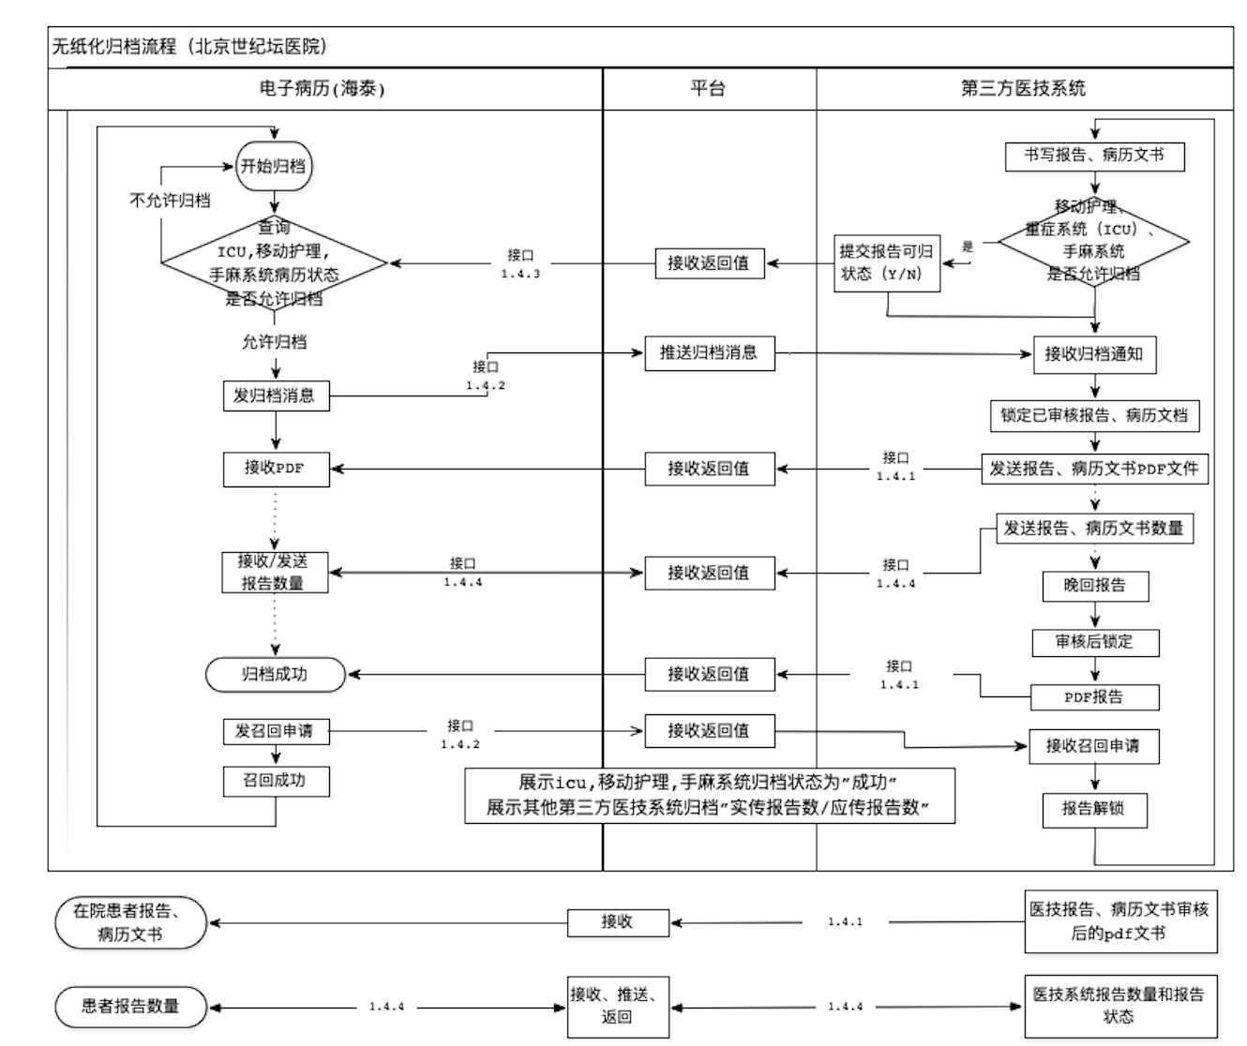

接口参数及用途说明

1.4.1 归档数据发送
业务描述：
- 患者在院时，医技报告审核后通过本接口实时推送。
- 患者出院归档时，所有医技报告、病历文书通过本接口推送，归档系统会进行CA验签，验签通过允许归档，否则打回对应报告。
- 针对患者病历已经出院归档，有报告晚回的医技系统，请在完成报告后（审核后），主动调用本接口进行发送，并在发送后锁定晚回报告不可修改。如需修改联系医生提交召回申请。

参数说明：
参数名 | 说明 | 数据字段说明 | 备注
reportTypeOnlyCode | 报告类型编码 | String | 数据中心定义的唯一标识见1.5。400003235.00801
reportTypeOnlyName | 报告类型名称 | String | 数据中心定义的唯一标识名称见1.5。评估报告
reportTypeCode | 报告类型OID编码 | String | 各系统OID标识代码见1.7
reportTypeName | 报告类型OID名称 | String | 各系统OID标识名称见1.7
ipid | 住院流水号 | String | 住院流水号(病人ID加住院次数 例如：1234_1)
pid | 患者ID | String | 病人ID
admission | 住院次数 | String | 病人住院次数
opid | 门诊流水号 | String | 门诊流水号
flag | 门诊住院标识 | String | 01门诊、02住院、03急诊、04 体检
fileSn | 文件流水号 | String | 文档唯一性描述，各个系统归档内容唯一流水号。同现有集成平台的唯一流水号
TrustFlag | 北京市互认项目标志 | Int | 0-不互认，1-互认项目，仅检验报告有
reportType | 报告类型（编目） | String | 报告类型，如检查报告、检验报告等  评估报告
FileType | 文件分类 | String | 报告类型，检验类细分为生化、临检等。检查类细分为放射、CT、核磁等。检查分类可查看1.6。心理测评量表
fileName | 文件名字（报告名字） | String | 文档描述。供人阅读的文档摘要信息。没有更多的描述信息就填写reportType。例如：体温单。有文档分类的细节描述。例如：检验报告，fileName为血凝五项或尿液分析等。
Pdf | 归档所需pdf流文件 | String | pdf内容
CA |  |  | 签名内容节点
—report |  |  | 每次签名内容节点
——reportContent | 报告内容（原文） | String | base64加密原文
——signdata | 文档文件内容原文的签名值 | String | 北京CA返回的签名值
——timestmap | 文档文件内容原文的时间戳 | String | 北京CA签名时间戳
——cert | 签名文档文件内容原文时所使用的证书 | String | 签名文档文件内容原文时所使用的证书
mrStatus | 归档标记（i或p） | String | 病人归档标示。i：在院，p：归档
reportManageType | 报告处理类型 | String | C=新增，U=修改，R=删除（逻辑删除），D=删除（物理删除）
needCount | 截止目前应传报告数量 | int | 整数型，归档病人应该上传报告数量
realCount | 截止目前实传报告数量 | int | 整数型，归档病人实际上传报告数量
opCode | 操作标识 | String
opTime | 14位年月日时分秒操作时间 | String | yyyyMMddHHmmss 报告完成/审核时间

XML结构及示例内容如下：
<?xml version="1.0" encoding="UTF-8"?>
<HTArchivedoc>
<reportTypeOnlyCode>报告类型编码</reportTypeOnlyCode>
<reportTypeOnlyName>报告类型名称</reportTypeOnlyName>
<reportTypeCode>报告类型OID编码</reportTypeCode>
<reportTypeName>报告类型OID名称</reportTypeName>
<ipid>病人IPID_PID_TIMES</ipid>
<pid>病人ID</pid>
< admission >住院次数</ admission >
<opid>病人IPID,PID_TIMES</opid>
<fileSn>文件流水号</fileSn>
<reportType>报告类型（编目）</reportType>
<FileType>文件类型</FileType>
<fileName>文件名字（报告名字）</fileName>
<pdf>pdf流文件</pdf>
<CA>
<Report>
<reportContent>报告内容（原文）</reportContent>
<signdata>文档文件内容原文的签名值</signdata>
<timestmap>文档文件内容原文的时间戳</timestmap>
<cert>签名文档文件内容原文时所使用的证书</cert>
</Report>
......
</CA>
<mrStatus>归档标记</mrStatus>
<reportManageType>报告处理类型</reportManageType>
<needCount>截止目前应传报告数量(int)</needCount>
<realCount>截止目前实传报告数量(int)</realCount>
<opCode>操作标识</opCode>
<opTime>14位年月日时分秒操作时间（yyyyMMddHHmmss）</opTime>
</HTArchivedoc>

接口返回值（新增）：
<responseXml><successInfo>1</successInfo><message>报告上传成功！</message></responseXml>
或
<responseXml><successInfo>0</successInfo><message>报告上传失败！+e.getMessage();</message></responseXml>

接口返回值（修改）：
<responseXml><successInfo>1</successInfo><message>报告修改成功！</message></responseXml>
或
<responseXml><successInfo>0</successInfo><message>报告修改失败！+e.getMessage();</message></responseXml>

接口返回值（逻辑删除）：
<responseXml><successInfo>1</successInfo><message>报告撤销成功！</message></responseXml>
或
<responseXml><successInfo>0</successInfo><message>报告撤销失败！+e.getMessage();</message></responseXml>

归档验签失败返回值：
<responseXml><successInfo>0</successInfo><message>ipid验签失败，验签后在传送报告+CA验签错误返回值</message></responseXml>

1.4.2 归档标记同步
业务描述：各系统接收归档通知
- 在本接口中，需要医技系统提供webservice以便接收EMR发送患者的归档标识。
- EMR调用医技提供的ArchiveInterface接口的archivepatient(String archivexml)方法，发送归档标识。
- 医技系统接收本接口传送的归档标记为p时，将该患者所有报告、病历文书通过1.4.1接口推送给归档系统。同时，将该患者在各自系统中置为归档状态p，置为归档状态的患者，医技系统中已经审核过的报告（数据）、病历文书不可以修改。
- 第三方报告文书需要修改请联系医生，从住院电子病历系统中提出相关系统的召回申请。召回时，归档系统会通过本接口发送归档状态为i，接收到i标记时，医技系统允许修改报告、病历文书等。
- 召回的患者病历，需要医生再次进行归档操作。

参数说明：
参数名 | 说明 | 数据字段说明 | 备注
pid | 患者ID | String | 病人PID
admission | 住院次数 | String
mrStatus | 归档标记（i或p） | String | 病人归档标示。i：取消归档，p：归档
archiveTime | 归档时间 | String | 归档时间格式为（yyyyMMddHHmmss）。如20190510110000
again | 重传标记（Y或N） | String | 如果mrStatus为p时，推送该患者文书或报告；mrStatus为i，again为Y时补发该病人截止目前为止所有的报告。Again为N时不补发（主要是为了标记文书补发率是否过高）

XML结构及示例内容如下：
<?xml version="1.0" encoding="UTF-8"?>
<HTStatusdoc>
<pid>患者ID</pid>
<admission>住院次数</admission>
<mrStatus>归档标记（i或p）</mrStatus>
<archiveTime>归档时间</archiveTime>
<again>重传标记（Y或N）</again>
</HTStatusdoc>

医技系统返回值：
<responseXml>
<successInfo>1</successInfo><message>归档成功！</message>
</responseXml>
或
<responseXml>
<successInfo>0</successInfo><message>归档失败！+e.getMessage();</message>
</responseXml>

1.4.3 归档情况同步（移动护理、重症系统（ICU）和手麻系统是否归档）
业务描述：用于判断病历是否允许归档。
1. 移动护理、重症系统（ICU）和手麻系统，在完成各自病历文书操作后，通过调用本接口，将本系统允许归档的标记statusFlag=Y传送归档系统。
2. 患者病历文书需要修改时，可通过再次调用本接口传送标记N来告知归档系统。患者在院时，均通过本接口传送是否允许归档的标记。
3. 建议各系统在传送允许归档的标记（statusFlag=Y）后，应设置更高权限来发送取消允许归档，即只有更高权限才可以发送statusFlag=N给归档系统。
4. 在移动护理、重症系统（ICU）和手麻系统均发送Y给归档系统后，归档系统才能发起该患者的归档。

参数说明：
参数名 | 说明 | 数据字段说明 | 备注
ipid | 患者ID | String | 病人IPID,PID_TIMES、患者编号加住院次数
admission | 住院次数 | String
reportTypeCode | 报告类型OID编码 | String | 各系统OID标识代码见1.7
reportTypeName | 报告类型OID名称 | String | 各系统OID标识名称见1.7
statusFlag | 是否可归档（Y或N） | String | 第三方系统需要推送给归档系统是否同意归档。同意归档为Y，不同意归档为N
remark | 备注信息 | String | 备注信息（如：移动护理已提交，允许归档）
XML结构及示例内容如下：
<?xml version="1.0" encoding="UTF-8"?>
<HTStatusdoc>
<ipid>PID_TIMES</ipid>
<admission>住院次数</admission>
<reportTypeCode>报告类型OID编码</reportTypeCode>
<reportTypeName>报告类型OID名称</reportTypeName>
<statusFlag>是否可归档（Y或N）</statusFlag>
<remark>备注信息</remark>
</HTStatusdoc>

归档系统返回值：
<responseXml><successInfo>1</successInfo><message>接收成功！</message></responseXml>
或
<responseXml><successInfo>0</successInfo><message>接收失败！+e.getMessage();</message></responseXml>

1.4.4 报告数量同步
业务描述：归档系统通过调用该接口进行患者报告数量的核对。
归档系统通过平台对各医技系统进行一对一的接口调用，医技系统同步返回是否有报告数量、报告数量及报告状态给平台，传送归档系统展现给医生。
需要第三方厂商提供webservice方法：needCount（String xml），电子病历通过平台调用。
调用参数：
参数名 | 说明 | 数据字段说明 | 备注
ipid | 患者ID | String | 病人IPID,PID_TIMES、患者编号加住院次数
admission | 住院次数 | String
reportTypeCode | 报告类型OID编码 | String | 各系统OID标识代码见1.7
reportTypeName | 报告类型OID名称 | String | 各系统OID标识名称见1.7
XML结构及示例内容如下：
<?xml version="1.0" encoding="UTF-8"?>
<HTStatusdoc>
<ipid>PID_TIMES</ipid>
<admission>住院次数</admission>
<reportTypeCode>报告类型OID编码</reportTypeCode>
<reportTypeName>报告类型OID名称</reportTypeName>
</HTStatusdoc>
返回参数：
参数名 | 说明 | 数据字段说明 | 备注
ipid | 患者ID | String | 病人IPID,PID_TIMES、患者编号加住院次数
admission | 住院次数 | String
reportTypeCode | 报告类型OID编码 | String | 各系统OID标识代码见1.7
reportTypeName | 报告类型OID名称 | String | 各系统OID标识名称见1.7
reportFlag | 第三方报告情况（Y或N） | String | 第三方系统需要归档的报告数量情况。有需要归档的报告为Y，无报告归档为N
reportCount | 归档第三方报告总数量 | String | 回传第三方系统需要给归档系统所有报告的总数量。无报告填0。  例：LIS报告总数为10。则传10
remark | 报告状态信息 | String | 填写个系统报告状态  例：LIS报告10份均为已审核，则发送，已审核10  心电系统10份报告状态不一致，则发送，6已审核，3已完成检查，1已登记

XML结构及示例内容如下：
<?xml version="1.0" encoding="UTF-8"?>
<HTStatusdoc>
<ipid>PID_TIMES</ipid>
<admission>住院次数</admission>
<reportTypeCode>报告类型OID编码</reportTypeCode>
<reportTypeName>报告类型OID名称</reportTypeName>
<reportFlag>第三方报告情况（Y或N）</reportFlag>
<reportCount>归档第三方报告总数量</reportCount>
<remark>备注信息</remark>
</HTStatusdoc>

1.4.5 归档标记查询
业务描述：主要用于报告审核时，查询患者在院、出院状态（i和p）查询后通过1.4.1接口推送报告。
- 在院患者（标记为i）无特殊限制，审核报告时回传通过1.4.1接口中mrStatus字段写为i。
- 出院归档患者（标记为p）不可修改报告，审核报告时回传通过1.4.1接口中mrStatus字段写为p。
需要第三方厂商调用归档系统webservice方法：mrstatusFlag（String xml），归档系统通过平台调用。
平台地址：
http://172.21.3.45:80/soap/jhip/JHIPLIB.SOAP.BS.HL7V3Service.cls?CfgItem=JH2309归档标记查询
调用参数：
参数名 | 说明 | 数据字段说明 | 备注
pid | 患者ID | String | 病人PID
admission | 住院次数 | String
reportTypeCode | 报告类型OID编码 | String | 各系统OID标识代码见1.7
reportTypeName | 报告类型OID名称 | String | 各系统OID标识名称见1.7
XML结构及示例内容如下：
<?xml version="1.0" encoding="UTF-8"?>
<HTStatusdoc>
<pid>患者ID</pid>
<admission>住院次数</admission>
<reportTypeCode>报告类型OID编码</reportTypeCode>
<reportTypeName>报告类型OID名称</reportTypeName>
</HTStatusdoc>
返回参数：
参数名 | 说明 | 数据字段说明 | 备注
pid | 患者ID | String | 病人PID
admission | 住院次数 | String
mrStatus | 归档标记（i或p） | String | 病人归档标示。i：在院，p：归档，o（欧）：待归档

XML结构及示例内容如下：
<?xml version="1.0" encoding="UTF-8"?>
<HTStatusdoc>
<pid>患者ID</pid>
<admission>住院次数</admission>
<mrStatus>归档标记（i或p）</mrStatus>
</HTStatusdoc>

各个系统唯一标识（需数据中心继续提供）
系统名称 | 表名 | 唯一标识
HIS | 患者基本信息 | 400003235.00101
 | 门诊医嘱 | 400003235.00102
 | 住院医嘱 | 400003235.00103
 | 入出转 | 400003235.00104
 | 床位分配 | 400003235.00105
 | 预交金 | 400003235.00106
 | 高值耗材 | 400003235.00107
 | 分诊就诊 | 400003235.00108
 | 门诊诊断 | 400003235.00110
 | 门诊挂号预约 | 400003235.00111
 | 门诊费用 | 400003235.00113
 | 住院计费 | 400003235.00116
 | 结算 | 400003235.00117
 | 药房发药 | 400003235.00120
 | 价格查询 | 400003235.00122
EMR | 病案首页 | 400003235.00201
 | 首页诊断 | 400003235.00202
 | 首页手术 | 400003235.00203
 | 病历文书 | 400003235.00204
 | 病历诊断 | 400003235.00207
检验 | 检验报告主表 | 400003235.00301
检查 | 检查报告 | 400003235.00401
 | 手术清点记录单 | 400003235.01001
 | 手术护理记录单 | 400003235.01002
体检 | 体检报告 | 400003235.00501
血透系统 | 血液透析治疗单 | 400003235.00701
血透系统 | 血透申请单 | 400003235.00702
血透系统 | 血透治疗评估单 | 400003235.00703
心理测评系统 | 心理测评量表 | 400003235.00801

1.6检查类型
检查类型 | 描述 | 系统
X-RAY | X光 | PACS
CT | CT | PACS
MR | 核磁 | PACS
DSA | 介入 | PACS
RF | RF特殊造影 | PACS
MG | 钼靶 | PACS
ES | 内镜 | PACS
BL | 病理检查 | 病理
US | 超声 | 超声
NM | 核医学 | 核医学
XD | 心电 | 心电

1.7各系统OID标识
各个系统OID唯一标识 | OID名称 | 添加时间
1.2.156.112698.2.1 | HIS
1.2.156.112698.2.2 | 检查系统(PACS)
1.2.156.112698.2.3 | 心电系统
1.2.156.112698.2.4 | 核医学系统
1.2.156.112698.2.5 | 超声系统
1.2.156.112698.2.6 | 输血系统
1.2.156.112698.2.7 | 病理
1.2.156.112698.2.8 | 电子病历
1.2.156.112698.2.9 | 检验系统
1.2.156.112698.2.10 | 移动医护
1.2.156.112698.2.11 | 手麻系统
1.2.156.112698.2.12 | ICU系统
1.2.156.112698.2.13 | 体检系统（新体检） | 20231101
1.2.156.112698.2.14 | 人力资源系统
1.2.156.112698.2.15 | 院感系统
1.2.156.112698.2.16 | 物资管理系统
1.2.156.112698.2.17 | 口腔系统
1.2.156.112698.2.18 | 华润药库物流系统
1.2.156.112698.2.19 | 数据中心
1.2.156.112698.2.20 | 病案管理系统
1.2.156.112698.2.21 | 住院包药机系统
1.2.156.112698.2.22 | 门诊包药机系统
1.2.156.112698.2.23 | 合理用药系统
1.2.156.112698.2.24 | 二次分诊系统
1.2.156.112698.2.25 | 智能输血
1.2.156.112698.2.26 | 设备绩效
1.2.156.112698.2.27 | 云服务
1.2.156.112698.2.28 | 移睿医生
1.2.156.112698.2.32 | 血透系统 | 20231130
1.2.156.112698.2.33 | 眼科PACS系统 | 20240710
1.2.156.112698.2.57 | 心理测评系统 | 20240327
1.2.156.112698.2.62 | 老年综合评估系统 | 20251024

